**うみにいくときに、もっていくものをかきましょう。**

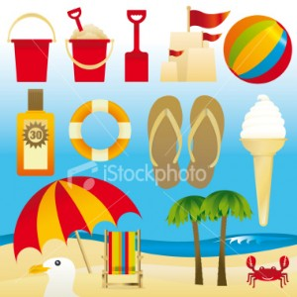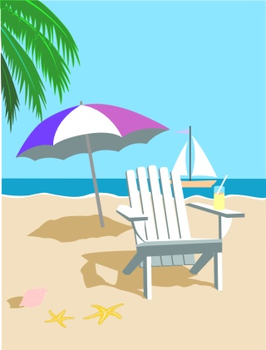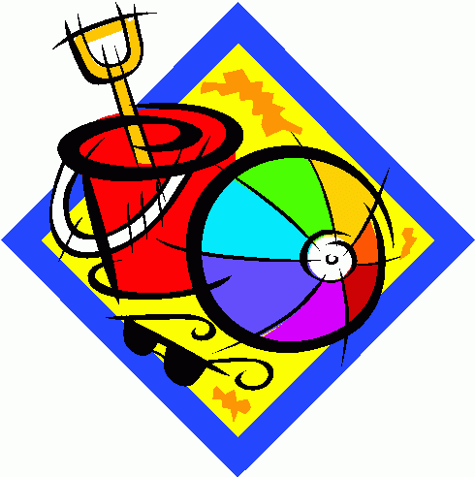

|  |  |  |
| --- | --- | --- |
| みずぎ | タオル | ビーチパラソル |
|  |  |  |
| ぼうし | ひやけどめ | ゴーグル |
|  |  |  |
| サングラス | シャベル | バケツ |
|  |  |  |
| うきわ | ビーチボール | サンダル |
|  |  |  |

**かなでことばをかきましょう。**

|  |  |  |
| --- | --- | --- |
| **みずぎ** | **タオル** | **バケツ** |
| **みずぎ** | **タオル** | **バケツ** |
|  |  |  |
|  |  |  |
| **ぼうし** | **ひやけどめ** | **ゴーグル** |
| **ぼうし** | **ひやけどめ** | **ゴーグル** |
|  |  |  |
|  |  |  |
| **サングラス** | **シャベル** | **ビーチパラソル** |
| **サングラス** | **シャベル** | **ビーチパラソル** |
|  |  |  |
|  |  |  |
| **うきわ** | **ビーチボール** | **サンダル** |
| **うきわ** | **ビーチボール** | **サンダル** |
|  |  |  |
|  |  |  |